**ЛАБОРАТОРНА РОБОТА №13**

**Тема:** Розробка інтерфейсу для роботи з медіа-контентом

**Мета:** Ознайомитися з принципами розробки інтерфейсу для роботи з медіа-контентом у WPF. Навчитися використовувати елементи для відображення відео, аудіо та зображень. Оволодіти знаннями про роботу з різними форматами медіа-контенту, керування гучністю та іншими параметрами, а також покращити навички в розробці інтерактивних інтерфейсів на платформі WPF у Visual Studio.**Завдання 13:** Реалізувати переглядач зображень, де користувач може переміщати зображення по екрану за допомогою drag-and-drop. Додати анімацію для плавного переміщення зображення при перетягуванні.

**Хід роботи**

1. *Лістинг код XAML (головне вікно з Image + кнопки):*

<ScrollViewer VerticalScrollBarVisibility="Auto" HorizontalScrollBarVisibility="Auto">

<Canvas x:Name="imageCanvas" Background="Transparent">

<Image x:Name="displayedImage"

MouseLeftButtonDown="Image_MouseLeftButtonDown"

MouseMove="Image_MouseMove"

MouseLeftButtonUp="Image_MouseLeftButtonUp"

Stretch="Uniform"

Cursor="Hand">

<Image.RenderTransform>

<TranslateTransform x:Name="dragTransform"/>

</Image.RenderTransform>

</Image>

</Canvas>

</ScrollViewer>

<StackPanel Orientation="Horizontal" HorizontalAlignment="Center" Margin="10">

<Button Content="Load Image" Click="BtnLoadImage_Click" Margin="5"/>

<Button Content="Reset Position" Click="BtnResetPosition_Click" Margin="5"/>

</StackPanel>

1. *C# (фрагменти логіки)*

**Завантаження зображення:**

private void BtnLoadImage_Click(object sender, RoutedEventArgs e)

{

OpenFileDialog openFileDialog = new OpenFileDialog

{

Filter = "Image Files|*.jpg;*.jpeg;*.png;*.bmp;*.gif"

};

if (openFileDialog.ShowDialog() == true)

{

BitmapImage bitmap = new BitmapImage(new Uri(openFileDialog.FileName));

displayedImage.Source = bitmap;

ResetImagePosition();

}

}

**Переміщення мишею (drag-and-drop):**

private void Image_MouseLeftButtonDown(object sender, MouseButtonEventArgs e)

{

isDragging = true;

startPoint = e.GetPosition(imageCanvas);

imageStartPosition = new Point(dragTransform.X, dragTransform.Y);

displayedImage.CaptureMouse();

}

private void Image_MouseMove(object sender, MouseEventArgs e)

{

if (!isDragging) return;

Point currentPoint = e.GetPosition(imageCanvas);

Vector offset = currentPoint - startPoint;

dragTransform.X = imageStartPosition.X + offset.X;

dragTransform.Y = imageStartPosition.Y + offset.Y;

}

private void Image_MouseLeftButtonUp(object sender, MouseButtonEventArgs e)

{

isDragging = false;

displayedImage.ReleaseMouseCapture();

}

**Повернення у вихідне положення з анімацією:**

private void ResetImagePosition()

{

DoubleAnimation xAnimation = new DoubleAnimation(0, TimeSpan.FromMilliseconds(300));

DoubleAnimation yAnimation = new DoubleAnimation(0, TimeSpan.FromMilliseconds(300));

displayedImage.BeginAnimation(TranslateTransform.XProperty, xAnimation);

displayedImage.BeginAnimation(TranslateTransform.YProperty, yAnimation);

}

**Завантаження drag-and-drop з Провідника:**

private void Window_Drop(object sender, DragEventArgs e)

{

if (e.Data.GetDataPresent(DataFormats.FileDrop))

{

string[] files = (string[])e.Data.GetData(DataFormats.FileDrop);

if (files.Length > 0)

{

displayedImage.Source = new BitmapImage(new Uri(files[0]));

ResetImagePosition();

}

}

}

1. *Результат роботи програми*

* Користувач може завантажити зображення з диску або перетягнути його у вікно.
* Зображення можна переміщати мишею у будь-яку сторону.
* Є кнопка Reset Position, яка повертає картинку у центр з плавною анімацією.
* Для великих картинок працює прокрутка через ScrollViewer.

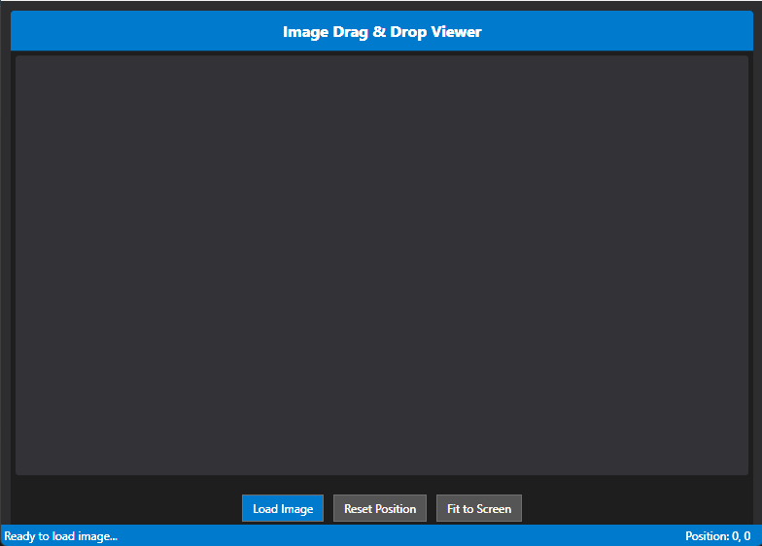

Рис.1.Початкова форма

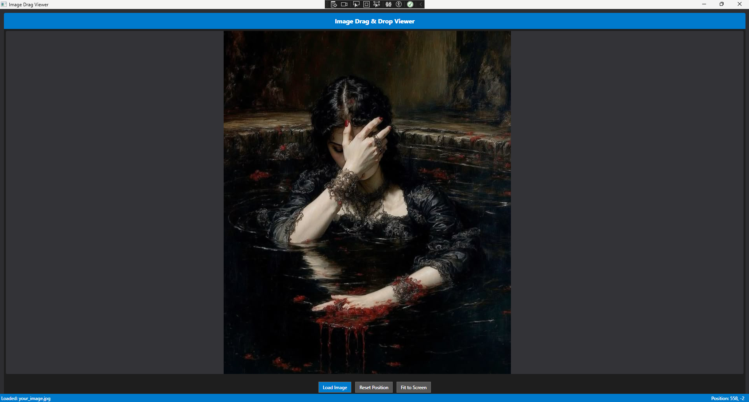

Рис.2. Завантаження зображення

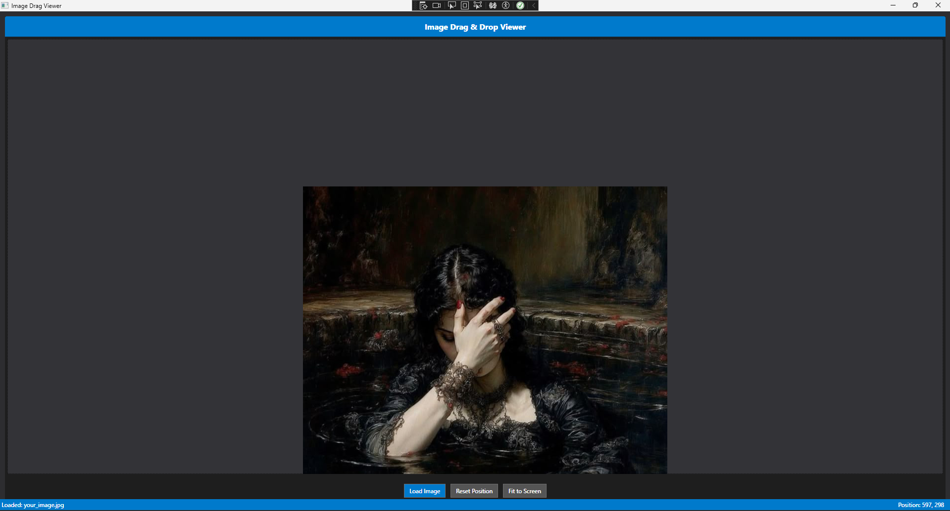

Рис.3. Переміщення завантаження з допомогою миши

**Висновок:** У ході виконання лабораторної роботи було створено переглядач зображень у WPF з підтримкою drag-and-drop. Було закріплено навички роботи з елементами Image, Canvas, ScrollViewer, обробкою подій миші, а також реалізацією анімацій у WPF.

**Виконано:** Куліш Владою Іванівною, група БІП-1-22.